栈

栈(stack)是一种线性存储结构，它有以下几个特点：

1. 栈中数据是按照“后进先出”方式进出栈的。
2. 向栈中添加/删除元素时，只能从栈顶进行操作。

栈通常的操作分为三种：push, peek, pop

--push：向栈中添加元素

--peek：返回栈顶元素

--pop：返回并删除栈顶元素的操作

**栈的示意图**

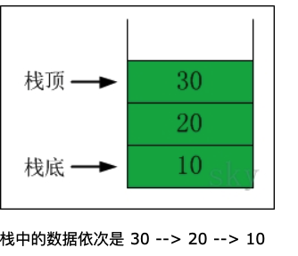

**出栈**

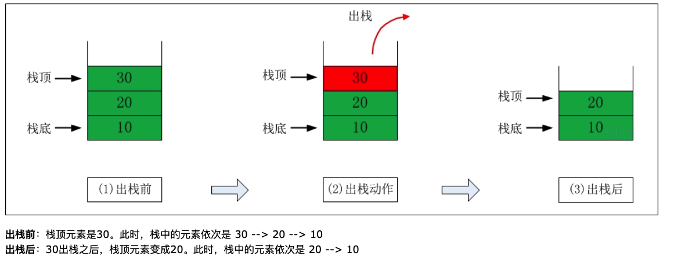

**入栈**

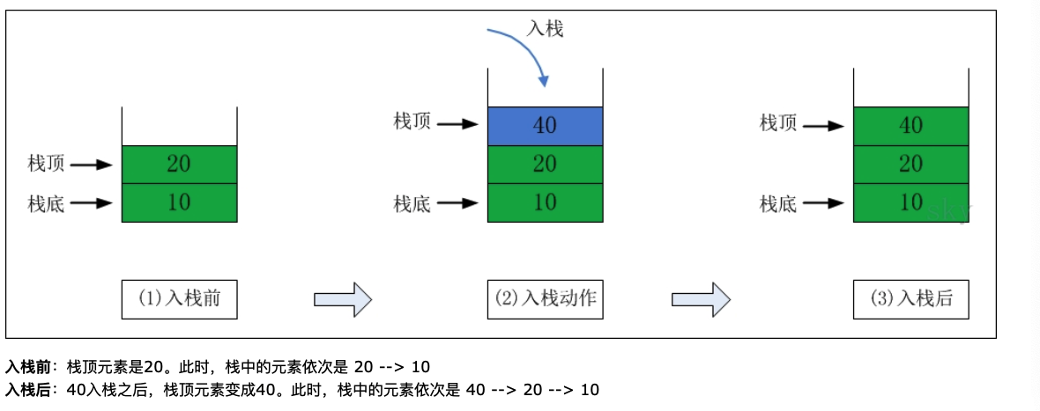

**栈的java代码实现：**

有两种的实现方法：

1. 数组实现栈，能存储任意类型的数据
2. Java的Collection集合中自带的“栈”(stack)示例

用数组实现存储int型数据的代码：

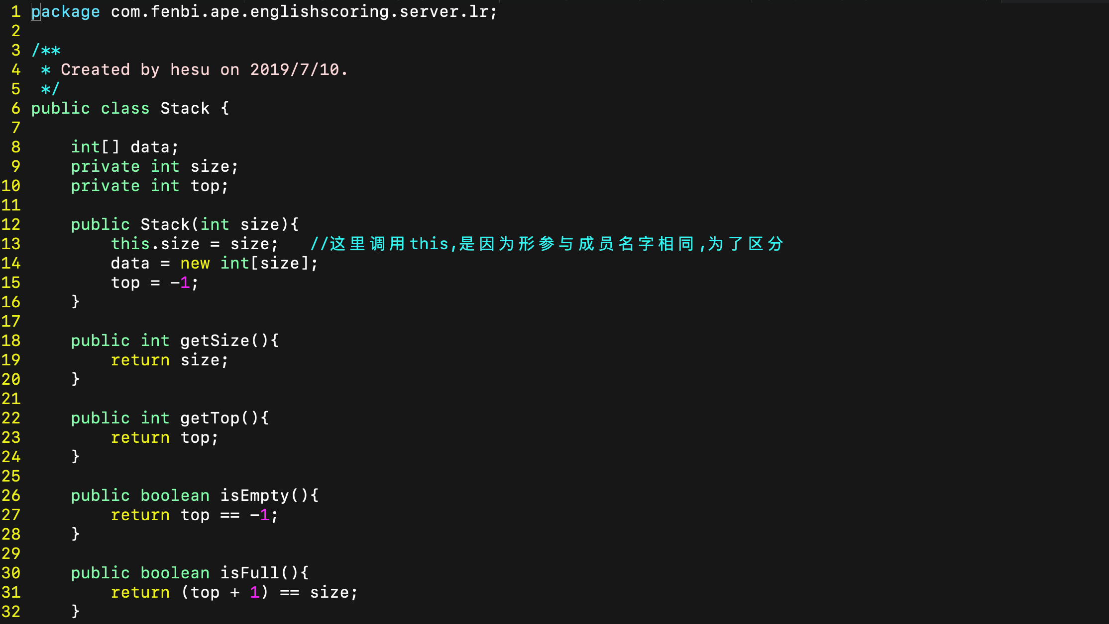

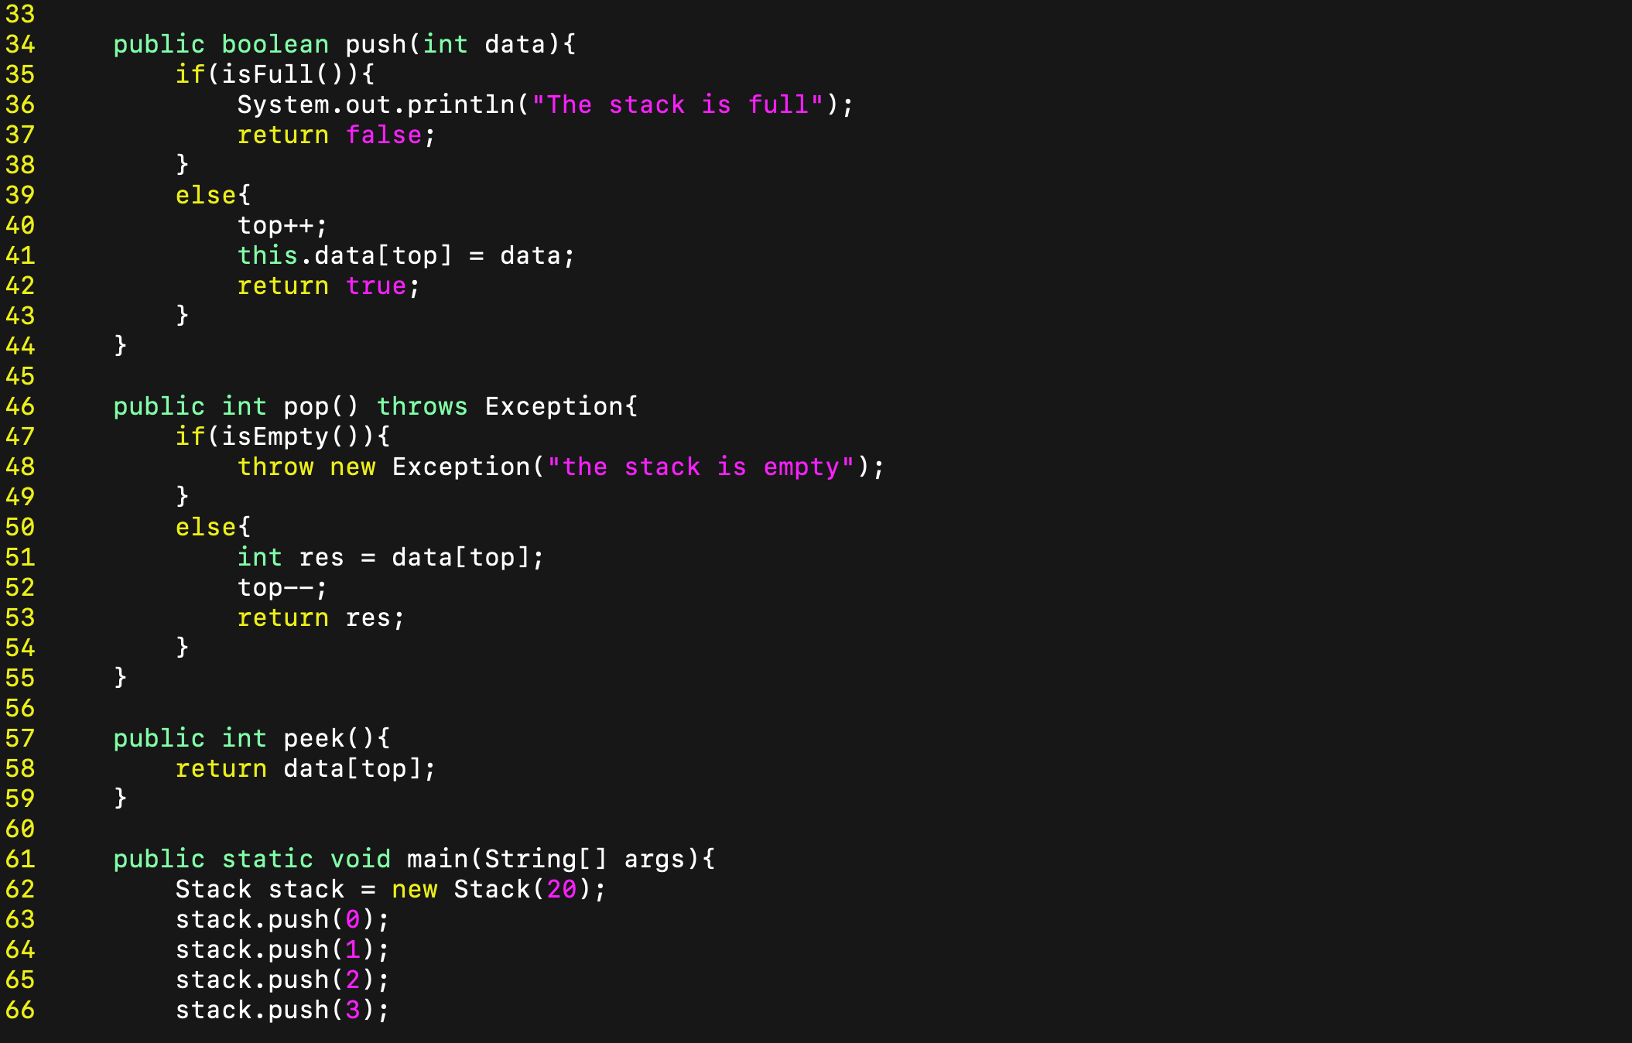

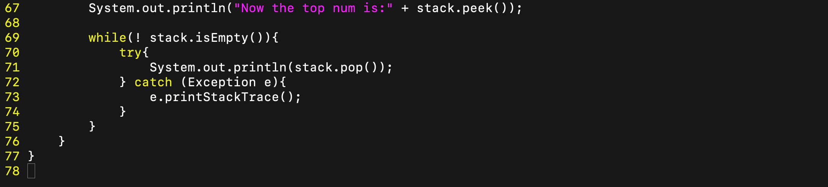

用数组实现存储所有类型的数据：

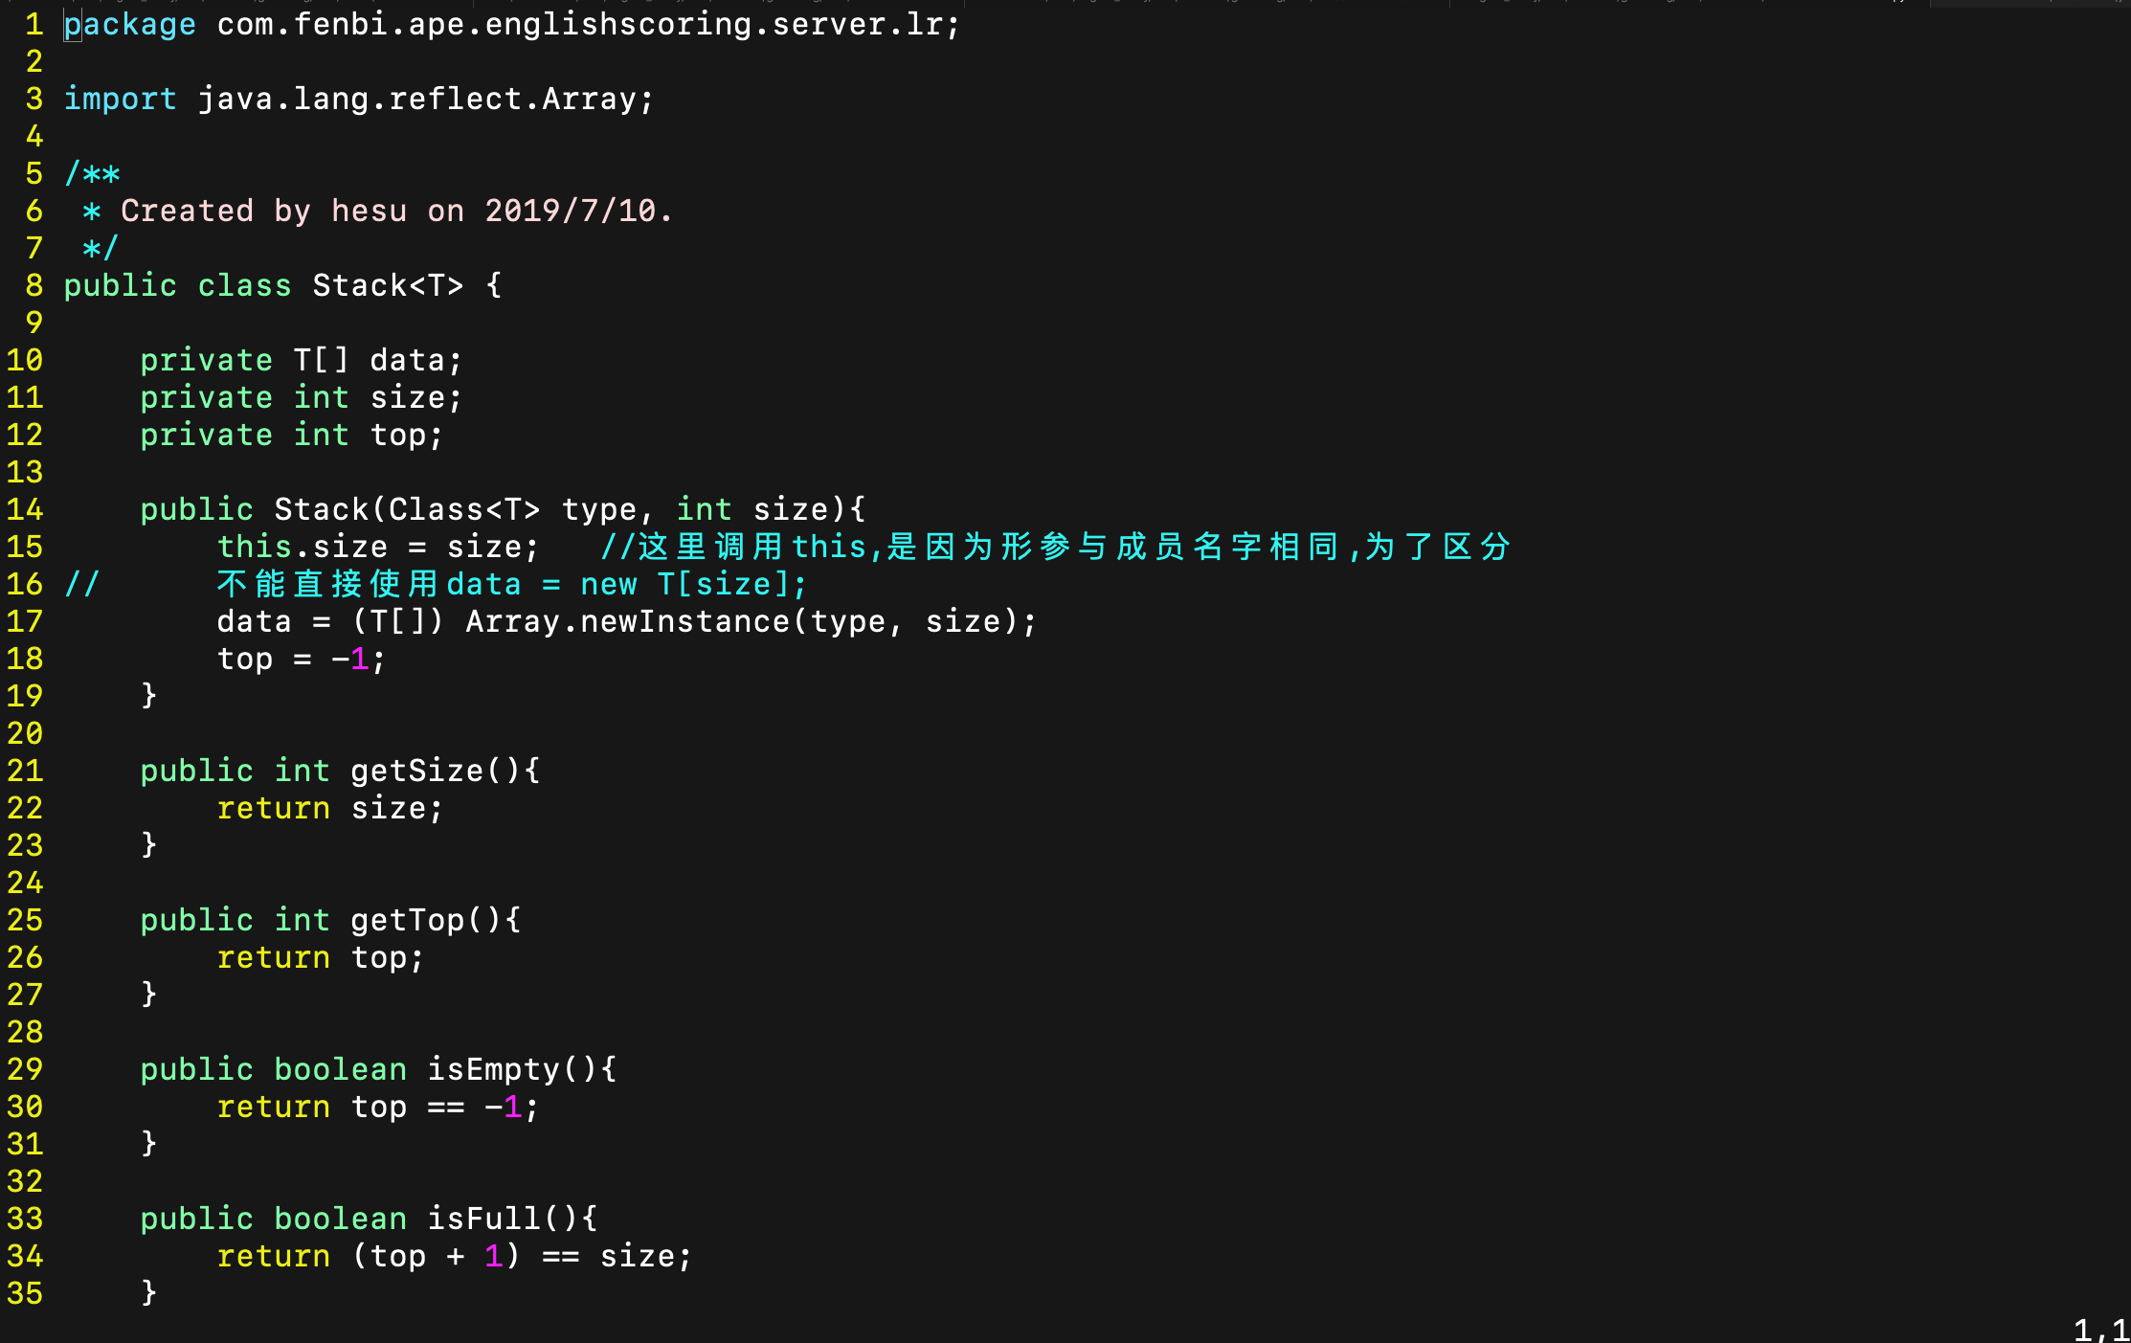

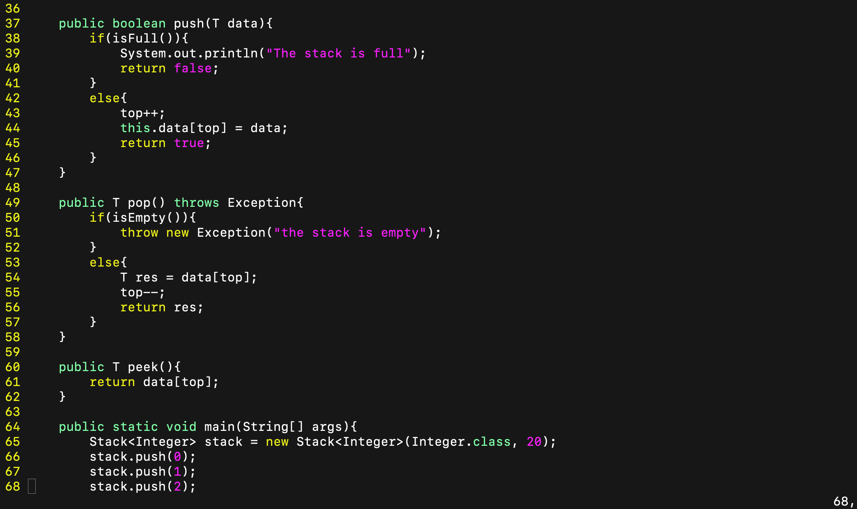

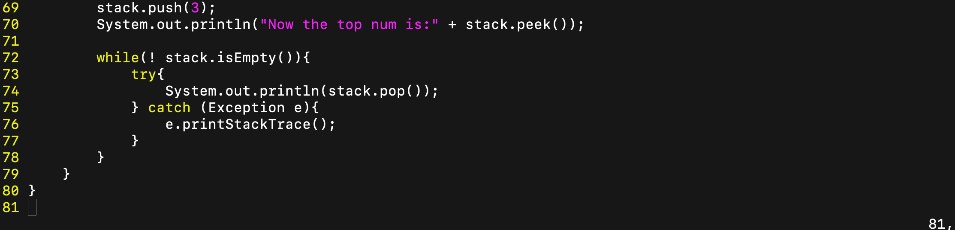

直接调用Collection集合自带的栈(stack)示例：

